SCRISOARE CĂTRE PĂRINŢI

DEPENDENŢI DE LIBERTATE
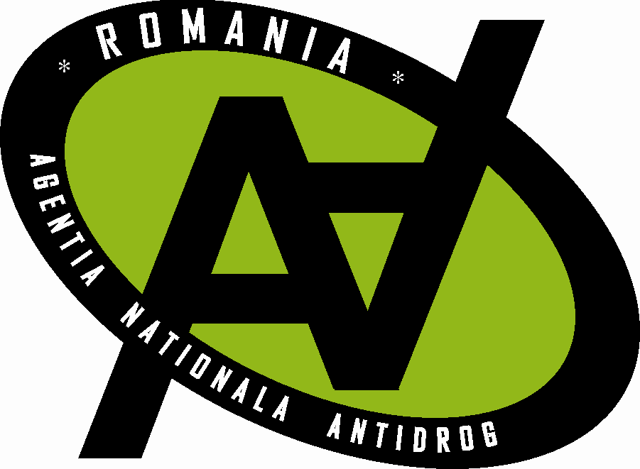

Copilul dumneavoastră va demonstra că este mai puternic decât tentaţia de a încerca noile substanţe denumite generic ”etnobotanice”

Stimaţi părinţi,

În şcoala fiului /fiicei dumneavoastră se va desfăşura campania ”DEPENDENŢI DE LIBERTATE”, începând cu data de 1 mai 2010, pentru o perioadă de 1 lună şi jumătate. Campania îşi propune să prevină consumul de substanţe şi plante denumite generic ”etnobotanice” în rândul elevilor prin activităţi specifice de informare cu privire la efectele nocive ale acestor substanţe.

România s-a confruntat cu apariţia unor magazine în care se comercializează o serie de produse ce au în componenţă plante şi substanţe cu proprietăţi psihoactive, care s-au dovedit a fi deosebit de periculoase pentru sănătate.
Gradul înalt de pericol pentru sănătate al acestor produse este dovedit de numărul extrem de mare de persoane, în special tineri, care se prezintă la spital, în urma consumului de ,,plante etnobotanice.” În cursul anului 2009 peste 1300 de persoane, majoritatea tineri, au solicitat asistenţă medicală pentru intoxicaţii grave datorită consumului de plante etnobotanice.
Efectele produse de aceste substanţe sunt similare celor produse de substanţele psihotrope, având efect direct asupra creierului uman. Aceste efecte sunt concretizate în stări confuzionale - pierderea identităţii, halucinaţii, diminuarea atenţiei combinate cu efecte adverse ca: puternice dureri de cap, anxietate, ameţeli, confuzie şi atacuri severe de panică, creşterea frecvenţei cardiace, tensiunii arteriale şi a temperaturii corpului.

Plantele şi substanţele identificate şi analizate au fost incluse, în funcţie de gravitatea efectelor
pe care le produc asupra sănătăţii, în categoria drogurilor de risc sau de mare risc din tabelele Legii 143/2000 privind prevenirea şi combaterea traficului şi consumului ilicit de droguri.
Iată câteva din motivele pentru care tinerii încep să consume acest tip de substanţe : insuficienta informare, lipsa de supraveghere, atitudinea permisivă a părinţilor , curiozitate, dorinţa de părea mai maturi, influenţa grupului de prieteni şi teama de a nu fi respinşi de aceştia, precum şi accesibilitatea lor atât prin” magazinele de vise”, cât şi pe internet.

Cum îi puteţi ajuta?
Sunteţi cu siguranţă cea mai apropriată persoană pentru copilul dvs. El va ţine seama de opinia dvs. cu privire la ce este bine sau rău, sănătos sau periculos. Aşa cum probabil ştiţi, copilul dvs. este expus influenţei grupului de prieteni, ceea ce l-ar putea face să ia o decizie greşită. Astfel suportul oferit de familie devine esenţial în formarea stimei de sine şi a încrederii în propriile decizii.
Îl puteţi învăţa ce înseamnă să fii matur şi responsabil. Încurajaţi-l să vorbească oricând despre propriile lui opinii, temeri şi sentimente. Exprimaţi-vă afecţiunea şi oferiţi-i sprijinul dumneavoastră.
Puteţi să vă încurajaţi copilul să gândească în termeni pozitivi despre ce înseamnă să nu consumi substanţe despre care nu au suficiente informaţii
Mult mai important este însă sprijinul pe care dumneavoastră i - l oferiţi pentru ca el să ia decizii responsabile, să adopte un stil de viaţă sănătos.

Vă mulţumim anticipat pentru sprijinul acordat!

Daca doriţi mai multe informaţii, le puteţi obţine de la specialiştii din Centrul de Prevenire, Evaluare şi Consiliere Antidrog Buzău- Bulevard Nicolae Bălcescu, nr. 48, Consiliul Judeţean,
Corp D, cam. 60- 62, e-mail: cpeca_bz@yahoo.com
tel/ fax 0238711955

sau puteţi apela la INFO-Line antidrog O8OO 8 7OO 7OO

